附件：齐齐哈尔医学院一卡通微信充值操作流程
一、操作流程
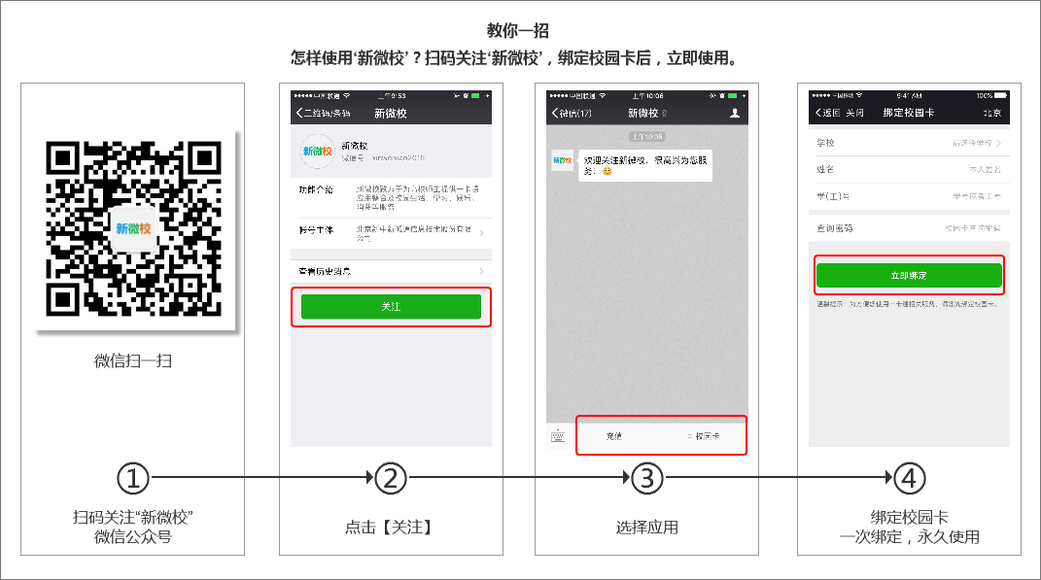

二、功能简介
序号 | 功能 | 说明
1 | 绑定校园卡 | 选择学校后，输入姓名、学工号、校园卡查询密码后绑定。
2 | 基本信息 | 校园卡用户基本信息查看。
3 | 校园卡充值 | 校园卡账户充值，支付方式支持微信支付。
4 | 账单查询 | 校园卡用户流水查询。
5 | 解除绑定 | 解绑校园卡，解绑后将无法继续使用微信校园相关功能。
6 | 修改查询密码 | 修改校园卡查询密码。
7 | 校园卡挂失 | 挂失校园卡。

三、应用界面图示
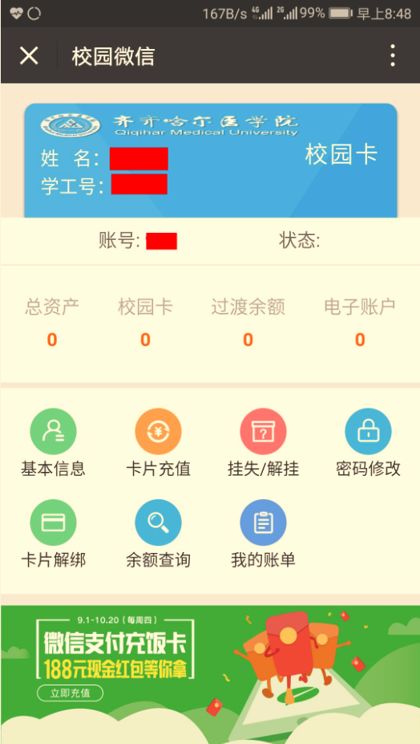
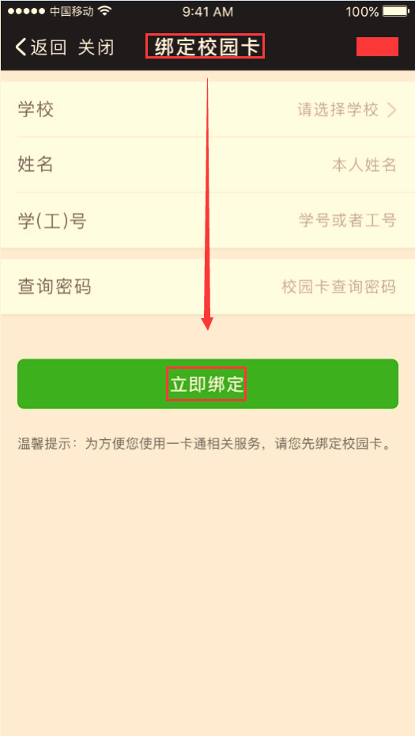
图1 绑定校园卡 图2 校园卡基本信息
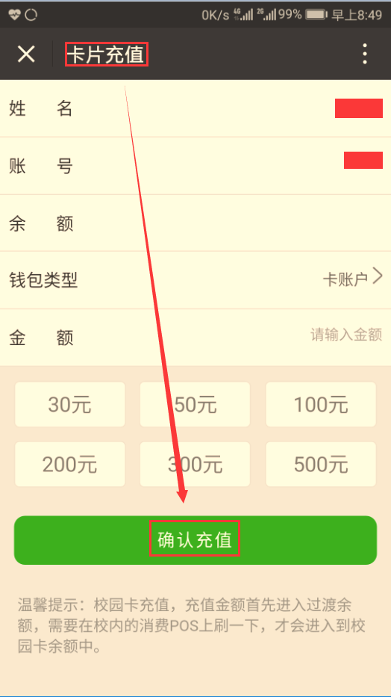
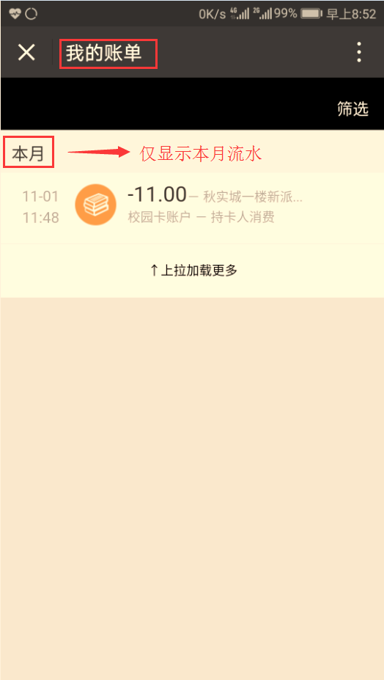

图3 校园卡充值 图4 校园卡账单查询

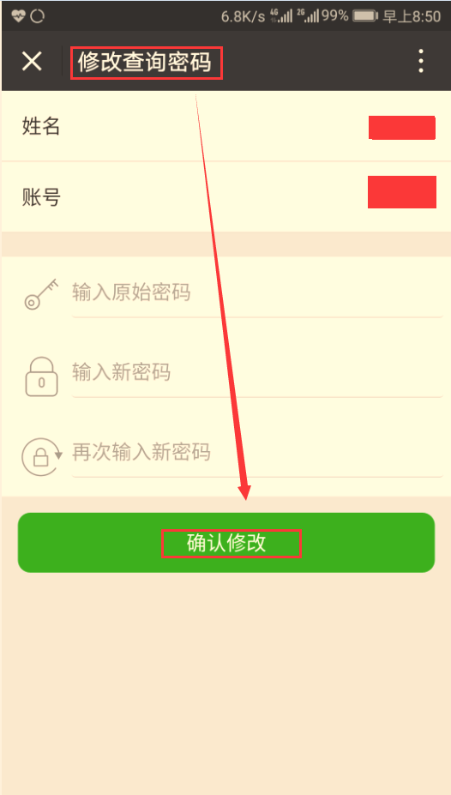
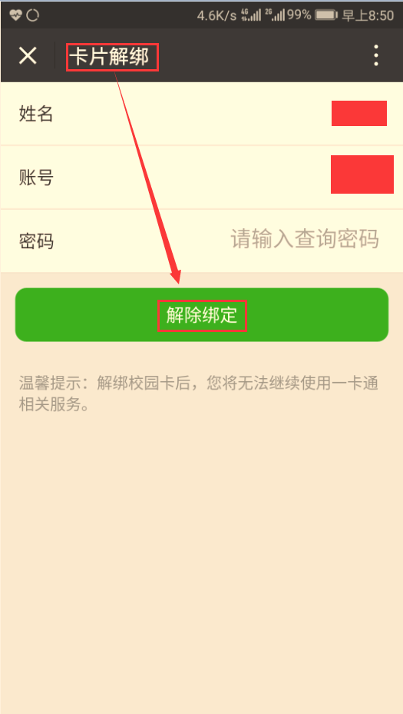
图5校园卡解绑 图6 校园卡修改密码
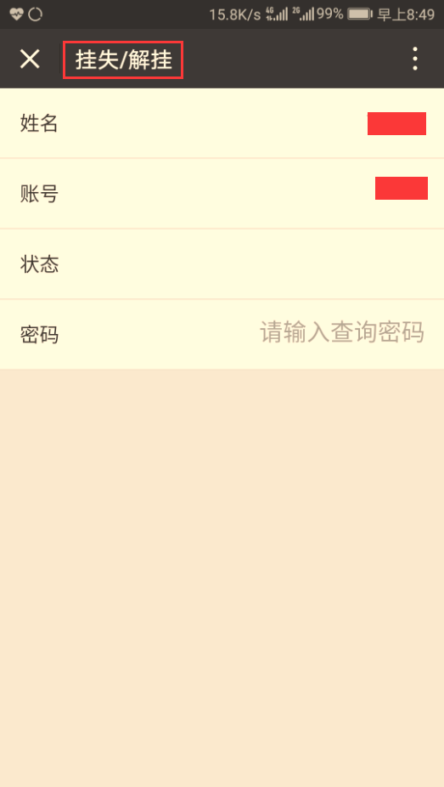

图7 校园卡挂失

